**Математика группам 27- 28, 29-30 на 13.11. 2021**

**Обобщение изученного материала по теме: «Функции, их свойства и графики»**

**Конспект в тетрадь!**

**Тема: Решение примеров.**

**Пример №5 за 12.11.2021г записан не правильно (исправила)**

5. Найдите множество значений функции у = - 2.

**1. Показательная функция**

Опр: Функция, заданная формулой у = ах (где а>0, а≠ 1), называется показательной функцией с основанием а.

Область определение функции D(у) = ()

Область значения функции Е(у) =()

**2. Логарифмическая функция**

Опр: Функция, заданная формулой у = loqa x, называют логарифмической функцией с основанием а.

Область определение функции D(у) = () или R+

Область значения функции Е(у) = () или R.

**3. Тригонометрические функции**

Опр: Функции, заданная формулой у = sin x , у = cos x, у = tq x, у = ctq x называются тригонометрическими функциями.

Область определение функций у = sin x , у = cos x **D(у) = () или R**

Область значения функций у = sin x , у = cos x **Е(у) = **

Область определение функций у = tq x **D(у) = **

у = сtq x **D(у) = .**

Область значения функций у = tq x, у = ctq x **Е(у) =() или R.**

**4. Степенная функция**

Опр:Функция, заданная формулой $f\left(x\right)$ = $x^{α}$, $x\text{∈}\text{R}$, называется степенной функцией.

**( Повторите материал в рабочих тетрадях)**

***Пример*1**. Найти значения функции в заданных точках. (f - дробно – рациональная функция)

Для функции у = f(x), где f(x) = найдите: а) f(0), б) f(-k).

*Решение:*f (0) = ;

f(-k) =.

***Пример*2.** Найдите область определения функции у =  (дробно – рациональная функция)

*Решение:* Д(у) = R, кроме х2+11х+30 = 0.

х1 + х2 = – 11

х1 х2 = 30. х1 = –5; х2 = – 6.

х 

Ответ: D(y) при х 

***Пример* 3** Найти область определения функции  (степенная функция)

*Решение:* обл. опр. х + 1 ≥ 0

х ≥ -1

*Ответ:*: х ≥ -1

***Пример* 4** Найти область значения функции у = 3∙ 4х +1.

*Решение:* 0< 4х < +∞ (умножаем на 3)

0<3∙ 4х< +∞ ( прибавим +1)

1 <3∙ 4х +1< +∞

Ответ: **Е(у) = ( 1; +∞)**

***Пример* 5** Найдите область определения функции у=

**Решение:** 25-х2>0,

25-х2=0, х2=25, х= -5, х= 5

Рисуйте ось ох на ней отмечайте точки -5; 5, рисуйте интервалы и отмечайте знаками где функция имеет знак -; где функция имеет знак +. В ответ выбираем интервал с +.

**Ответ:**  при х

***Пример* 6** Найдите множество значений функции у = 4 cos x ─ 1.

Решение

у = 4 cos x ─ 1.

-1≤ cos x ≤ 1 ( умножаем на 4)

-4≤ 4cos x ≤ 4 (вычитаем 1)

-4 - 1≤ 4cos x -1 ≤ 4 -1

-5≤ 4cos x -1≤ 3

Ответ: **E(y) = **

***Пример* 7** Найдите множество значений функции у = -6 cos x + 3.

Решение

у = -6 cos x + 3.

-1≤ cos x ≤ 1 ( умножаем на -6)

6 ≥ -6cos x ≥ - 6 (прибавляем 3)

6 +3 ≥ -6cos x + 3 ≥ - 6 +3

9 ≥ -6cos x + 3 ≥ - 3

-3 ≤ -6cos x + 3 ≤ 9

Ответ: **E(y) = **

***Пример* 8** Найдите множество значений функции у = 3 sin x + 5.

Решение

у = 3 sin x + 5.

-1≤ sin x ≤ 1 ( умножаем на 3)

-3 ≤ 3 sin x ≤ 3 (прибавляем 5)

-3 + 5≤ 3 sin x + 5 ≤ 3+ 5

2 ≤ 3 sin x +5 ≤ 8

Ответ: **E(y) = **

***Пример* 9** Найдите множество значений функции у = -5 sin 2 x + 1.

Решение

у = -5 sin 2 x + 1.

-1≤ sin 2x ≤ 1 ( умножаем на -5)

5 ≥ -5 sin 2x ≥ - 5 (прибавляем 1)

5 +1 ≥ -5 sin2 x + 1 ≥ - 5 +1

6 ≥ - 5 sin2 x + 1 ≥ - 4

-4 ≤ -5 sin2 x + 1 ≤ 6

Ответ: **E(y) = **

**Cамостоятельно выполните примеры.**

**Пример:**  Исследуйте функцию по графику

**Масштаб 1 ед = 1 кл**

1. Область определения функции.

2. Четность ( нечетность) функции.

3. Промежутки постоянного знака функции.

4. Промежутки монотонности функции

5. Точки экстремума функции.

6. Наибольшее и наименьшее значения функции.

7. Область значения функции.

8. Укажите точки пересечения с осями координат.

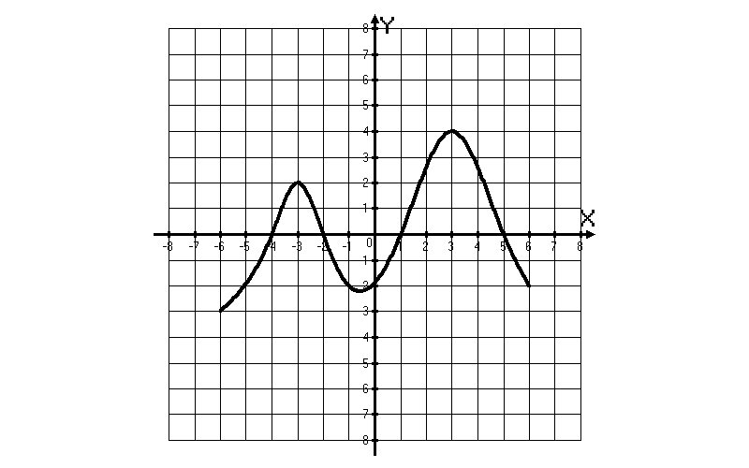

***Пример*:**  Вычислите значения функции у =  в точках х = -2; x = -n